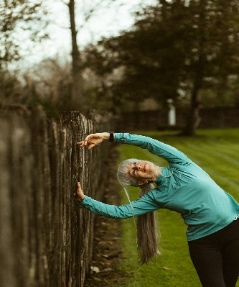

Hatha-yogalessen Herk-de-Stad 3e lessenreeks 2023-2024

Waar : De grote turnzaal van het Amandinacollege, Sint-Truidersteenweg 18 te 3540 Herk-de-Stad.
Er is voldoende ruimte in deze zaal om vrij te kunnen bewegen en dit op veilige afstand van de andere cursisten.
Prijs : 120,00 euro voor 10 lessen (beginners/challenge)
130,00 euro voor 10 lessen (gevorderden)
Er kan enkel ingeschreven worden voor de 10-lessenreeks.
Data : 18-25 april/2-16-23-30 mei/6-13-20-27 juni 2024.
Uur : 19.00 u tot 20.10 u (beginnelingen en challenge)
20.15 u tot 21.45 u (gevorderden)
Inschrijven : Bankrekeningnummer : IBAN BE23 4519 5162 4191.
Vermelding van naam, gevolgd door de letters : BC (beginners/challenge),of G (gevorderden).
De betaling van het volledige bedrag geldt als inschrijving.
Kleding : Gemakkelijke kleding.
Meebrengen : Dik matje, een dekentje en eventueel een kussentje (bij nekklachten).
Lesgeefster : Lemmens-Vendrix Marika
Erkende gediplomeerde yogadocente
Jan van Heelustraat 1
3440 Zoutleeuw
G.S.M. : 0473/860004
Website : http : //www.hathayogamarika.be

